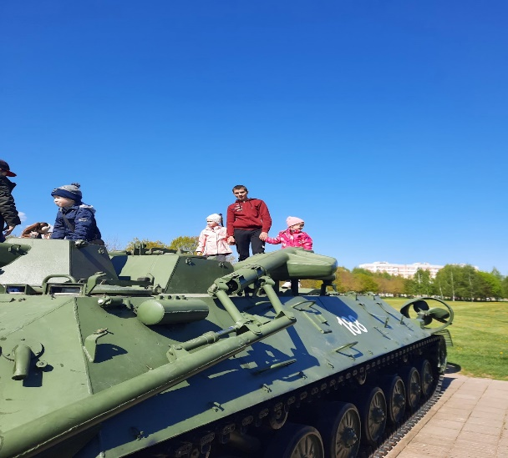

#ПРОВОЖУЛЕТОСПОЛЬЗОЙМОГИЛЕВ

**Немного о себе**

|  |  |
| --- | --- |
|  | Демьяненко Ян, 17 лет |

|  |  |
| --- | --- |
|  | УО «Могилёвский государственный колледж строительства имени А.П. Старовойтова», 2 курс |

|  |  |
| --- | --- |
|  | Давно имею хобби, помешан я на нем: Авто, гараж, запчасти – все мысли об одном. Мне большая радость копаться в гараже, По локоть быть в мазуте привык давно уже. |

Благодарен своему мастеру производственного обучения, Завидовой Надежде Игоревне, за то, что делится своими навыками и умениями.

**Я научился этим летом**

|  |  |
| --- | --- |
|  | Менять масло |

|  |  |
| --- | --- |
|  | Бортировать колеса |

|  |  |
| --- | --- |
|  | Рыбачить |

**И достиг результатов**

|  |  |
| --- | --- |
|  | В ремонте автомобилей |

|  |  |
| --- | --- |
|  | В монтажных работах |

|  |  |
| --- | --- |
|  | В марафоне по велоспорту |

**Фотографии**